Алгоритм оформления карты на Google
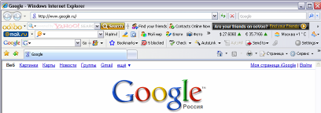
1. Создать электронный ящик на Gmail.

2. Войти в раздел Карты на Google.

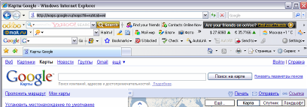
3. Войти в качестве пользователя (логин и пароль ящика на Gmail).
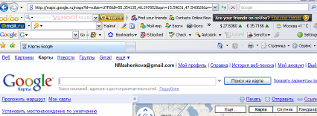
4. В верхней части окна появится Ваш адрес пользователя сервиса.

5. В строку поиска ввести слово Костромская область и нажать кнопку Поиск на карте.
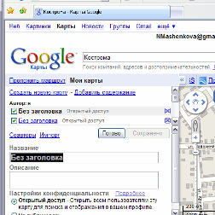
6. Перейти в раздел Мои карты.
7. Выбрать Создать новую карту.
8. В окно Название ввести название карты (Костромская область и номер вашей школы).
9. На карте найти объект, перемещая карту с помощью мыши.
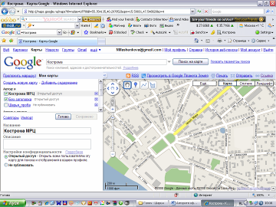

10. Выбрать инструмент Добавить метку (1 щелчок левой кнопки).
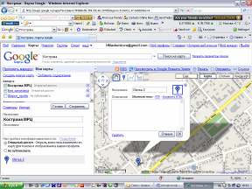
11. Переместить указатель мышки на место расположения объекта на карте и сделать 1 щелчок левой кнопкой.
12. В поля Название и Описание ввести текст, нажать ОК.

Примечание: сделав 1 щелчок левой кнопкой мыши по изображению значка метки, можно изменить ее внешний вид.
Для удаления неправильно поставленной метки необходимо сделать по ней 1 щелчок правой кнопкой мыши и выбрать Удалить.
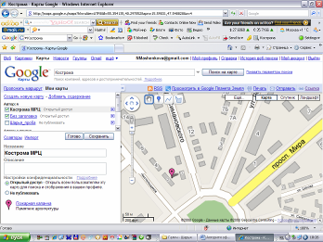
13. На карте появится значок метки, а слева от карты название и описание.

14. После того как все объекты будут нанесены на карту ее необходимо сохранить, нажав кнопку Готово.
15. И отправить на адрес ИМЦ: нажать кнопку Отправить, а затем ввести данные в поля кому (imc_sharya@mail.ru) и от кого (свой адрес на Gmail). Нажать кнопку Отправить.
